Všechny úkoly nebo dotazy, prosím zasílejte na emeil : ilona.chalupnikova@gmail.com

Trávící soustava – 1. část

* příjem a zpracování potravy
* zajištění živin

1. mechanicky – zuby rozmělní potravu

2. chemicky – za pomoci enzymů vznikají látky: a) zdroj energie

b) stavební

TS začíná ústní dutinou – rty, tvrdé a měkké patro, svalstvo spodiny ústní s jazykem a tvářemi, patrové oblouky, mandle.

* Zuby : děti – tzv. mléčný chrup, je dočasný : 20 zubů

dospělí – úplný chrup : 32 zubů

Urči , který obrázek je chrup dočasný a chrup úplný

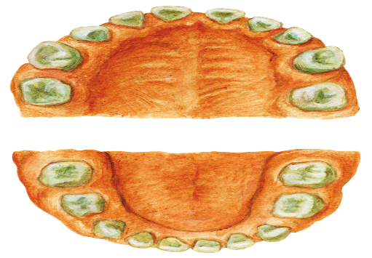

stoličky třenové zuby špičáky řezáky řezáky špičáky třenové zuby stoličky

Dítě 2 0 1 2 2 1 0 2

2 0 1 2 -

Dospělí 3 2 1 2 - - - -

2 2

Do sloupků doplń podle vzoru správná čísla počtu zubů.

**Stavba zubu A – korunka B -kořen 1. zubní sklovina 2. - zubovina 3.- zubní dřeň****4.-** [dáseň](https://cs.wikipedia.org/wiki/Dáseň)

**5.- zubní cement 6.- čelistní kost 7. céva 8.- nerv**

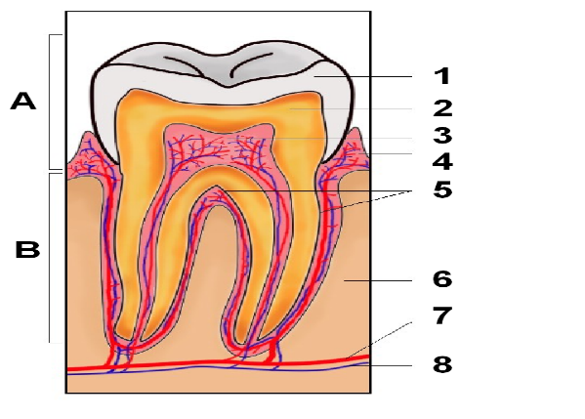Porovnej jak pečuješ o svůj chrup s následujícím videem.

<https://www.youtube.com/watch?v=-6a6RHOXCTo>